Computer Networks (CS303)

Assignment - 4

**U19CS012**

1. Implement **ERROR DETECTION** technique CRC in **C++** PROGRAMMING.

|  |  |
| --- | --- |
| File | Purpose |
| sender.cpp | Accept **Data** and **Key** both as Input in Binary and **Encoded Data** (Data + Checksum) as Output. |
| receiver.cpp | Accept **Encoded Data** (Data + Checksum) and **Key** as Input &  "Error Detected" OR "Error not Detected" Output message. |

## What is Cyclic Redundancy Check?

Cyclic Redundancy Check CRC is an **Error Detection Algorithm** used in Communication Networks to **Check** if the Transmitted data contains any Error.

**How CRC works?**

**Sender's Side:**

1. CRC used N bit generator polynomial which works as **Divisor**.

    Generator = 10101, then N = 5

2. Append **N-1** Number of zeros to the Data word.

     Data word = 110010101

     Appended Data word = 110010101 + 0000 = 1100101010000

3. Divide the appended data word by the generator by using Binary Division.

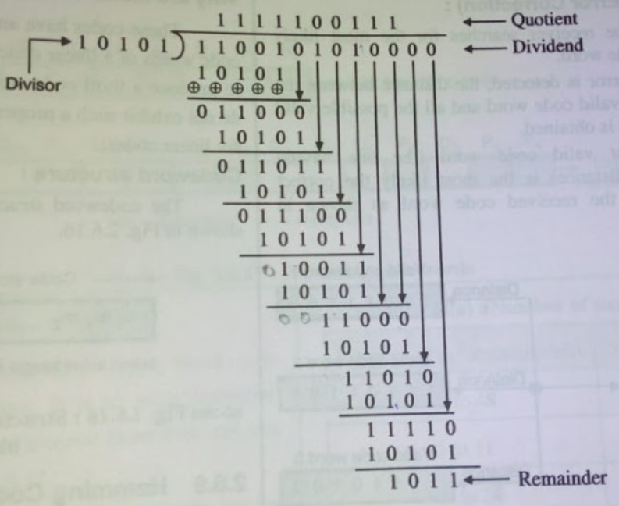

4. The remainder obtained after division is N-1 bit CRC code.

Remainder = N-1 bit CRC code = 1011

5. Replace the N-1 zeros in Data word with the N-1 bit CRC code.

Final data word = 110010101 + 1011 = 1100101011011

6. Transmit the CRC appended data word.

**Receiver's end:**

1. Divide the received data word by the same generator.

2. If the remainder is **Zero** than data is not Erroneous else it contains Error.

**Code Implementation**

*// U19CS012 Bhagya Vinod Rana*

*#include* <iostream>

using namespace std;

*// This Function return the Remainder after Binary Division*

string binary_division(string encoded, string crc);

*// This Function Check if the Message/CRC is Valid*

bool is_valid(string s);

int main()

{

    string data, key, encoded;

    cout << "\n~~~~~~~~~~~~~~~~~~~~~ Sender Side ~~~~~~~~~~~~~~~~~~~~~\n\n";

*// Data Bits that needs to be transmitted*

    cout << "Enter Data Bits [0/1]: \n";

*do*

    {

        cin >> data;

    } *while* (!is_valid(data));

*// 1.) Key used N bit generator polynomial which works as Divisor ( Agreed by Both Sender & Reciever)*

    cout << "Enter Key [Generator] [In Binary Form, Eg. x^2 + 1 -> 101 ]: \n";

*do*

    {

        cin >> key;

    } *while* (!is_valid(key));

    int key_len = key.length();

*// Encoded bits are initialized to Data bits*

    encoded += data;

*// 2.) Appending "(length of Generator Polynomial) - 1" number of zeros to encoded bits to the Data word.*

*for* (int i = 1; i <= (key_len - 1); i++)

        encoded += '0';

*// 3. Divide the appended data word by the generator by using Binary Division.*

    string CRC = binary_division(encoded, key);

*// 4. The remainder obtained after division is N-1 bit CRC code.*

    cout << "\nCRC Bits Generated is: " << CRC << endl;

*// Data bits + CRC bit is What going to be sent to reciever*

    cout << "Message to be Transmitted over Network: " << data + CRC << endl;

    cout << "\n~~~~~~~~~~~~~~~~~~~~~ Receiver Side ~~~~~~~~~~~~~~~~~~~~~\n\n";

    cout << "Enter the Message Recieved: " << endl;

    string msg;

    cin >> msg;

*// Remainder After Binary Division*

    string rem = binary_division(msg, key);

*for* (char i : rem)

    {

*if* (i != '0')

        {

            cout << "\nError Detected!\n";

*return* 0;

        }

    }

    cout << "\nError Not Detected!\n";

*return* 0;

}

*// This Function Check if the Message/CRC is Valid*

bool is_valid(string s)

{

*for* (auto ch : s)

    {

*if* (ch != '0' && ch != '1')

        {

            cout << "Enter a Binary String!\n";

*return* false;

        }

    }

*return* true;

}

*// This Function return the Remainder after Binary Division*

string binary_division(string encoded, string key)

{

    int key_len = key.length();

*for* (int i = 0; i <= (encoded.length() - key_len);)

    {

*for* (int j = 0; j < key_len; j++)

        {

*// if Encoded bit and CRC bit are same, then replace it with zero*

*// "0 xor 0 = 0"     "1 xor 1 = 0"*

*// "0 xor 1 = 1 "    "1 xor 0 = 1"*

            encoded[i + j] = encoded[i + j] == key[j] ? '0' : '1';

        }

*// If Prefix are '0' we increment the Window*

*for* (; i < encoded.length() && encoded[i] != '1'; i++)

            ;

    }

*// Remainder Last Bits*

    string rem = encoded.substr(encoded.length() - key_len + 1);

*return* rem;

}

**Test Case**

Data Bits: 110010101 & Key: 10101



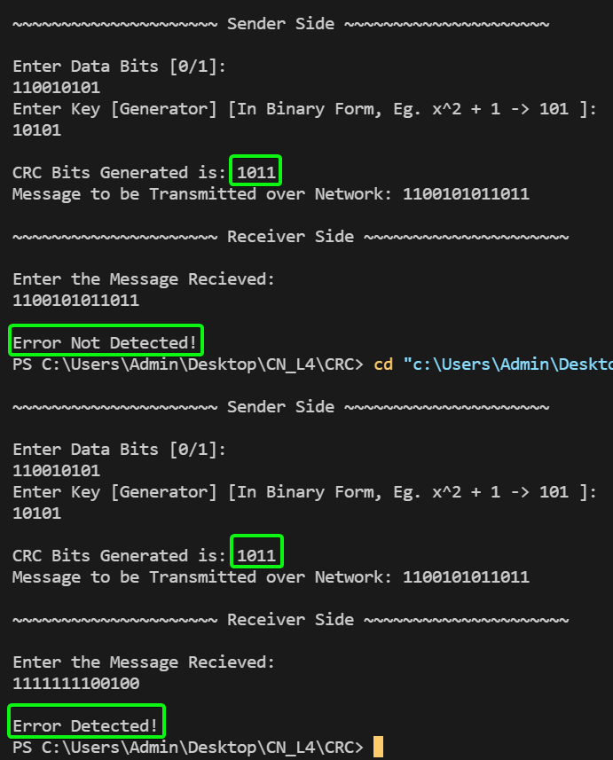

2. Implement ERROR DETECTION technique 16-bit Checksum in **C++** PROGRAMMING.

|  |  |
| --- | --- |
| File | Purpose |
| sender.cpp | Accept **Input String** (eg. Forouzan) and **Encoded String** (Input data + checksum) as Output. |
| receiver.cpp | Accept **Encoded Data** (Data + Checksum) and **Key** as Input &  "Error Detected" OR "Error not Detected" Output message. |

**Code Implementation [Sender Side]**

*#include* <bits/stdc++.h>

using namespace std;

typedef vector<int> vi;

*// Function to Convert the Number to Binary Form*

vi get_binary(int n);

*// 1's Complement Addition [Given there Binary Forms]*

vi add_binary(vi num1, vi num2);

int main()

{

    cout << "\n~~~~~~~~~~~~~~~~~~~~~ Sender Side ~~~~~~~~~~~~~~~~~~~~~\n\n";

    cout << "Enter Message to be Encoded (string) : ";

    string s;

    cin >> s;

    int n = s.length();

    vi v[n];

*// Step 1 : Convert all the Charecter [ASCII] to Binary & Store it*

*for* (int i = 0; i < n; i++)

        v[i] = get_binary((int)s[i]);

*// [Display to User]*

    cout << "\nINPUT STRING\n \n[Character | ASCII | Binary Representation ]\n\n";

*for* (int i = 0; i < n; i++)

    {

        cout << " " << s[i] << " -> " << (int)s[i] << " -> \t";

*for* (int j = 0; j < 16; j++)

            cout << v[i][j] << " ";

        cout << endl;

    }

    vi sum(16, 0);

    vi check_sum(16, 0);

*// Step 2 : Add all the Data Bits*

*for* (int i = 0; i < n; i++)

        sum = add_binary(sum, v[i]);

*// [ Display Sum to User]*

    cout << "\nSUM : \t \t";

*for* (int i = 0; i < 16; i++)

    {

        cout << sum[i] << " ";

*// Since CheckSum is One's Complement of Sum*

*if* (sum[i] == 0)

            check_sum[i] = 1;

    }

    cout << endl;

*// Step 3 : Display CheckSum to User*

    cout << "CHECKSUM : \t";

*for* (int i = 0; i < 16; i++)

        cout << check_sum[i] << " ";

*return* 0;

}

*// Function to Convert the Number to Binary Form*

vi get_binary(int n)

{

    vi bin(16, 0);

    int pos = 15;

*while* (n)

    {

        bin[pos--] = n % 2;

        n /= 2;

    }

*return* bin;

}

*// 1's Complement Addition [Given there Binary Forms]*

vi add_binary(vi num1, vi num2)

{

    int carry = 0, S;

    vi complement(16, 0);

*for* (int i = 15; i >= 0; i--)

    {

        S = carry + num1[i] + num2[i];

*// CASE 1 : {0, 0, 0}*

*if* (S == 0)

            complement[i] = 0, carry = 0;

*// CASE 2 : {1, 0, 0}, {0, 1, 0}, {0, 0, 1}*

*else* *if* (S == 1)

            complement[i] = 1, carry = 0;

*// CASE 3 : {1, 1, 0}, {1, 0, 1}, {0, 1, 1}*

*else* *if* (S == 2)

            complement[i] = 0, carry = 1;

*// CASE 4 : {1, 1, 1}*

*else*

            complement[i] = 1, carry = 1;

    }

*//  If Carry is Set {Need to Add 1 to Complement}*

*if* (carry)

    {

        vi one(16, 0);

        one[15] = 1;

        complement = add_binary(complement, one);

    }

*return* complement;

}

**Test Case**

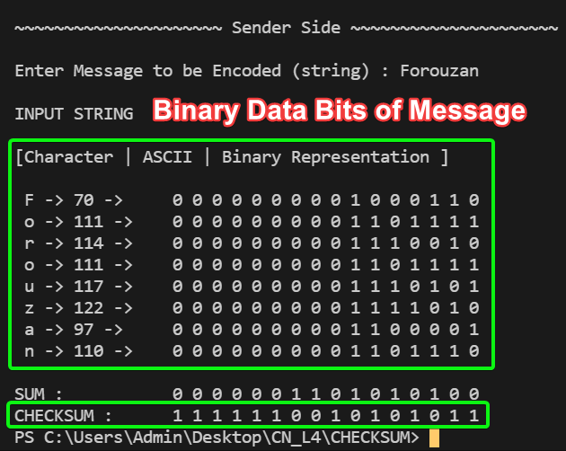

**Code Implementation [Receiver Side]**

*#include* <bits/stdc++.h>

using namespace std;

typedef vector<int> vi;

vi pow2(16, 0);

*// Function to Precompute the Power's of 2*

void pre();

*// Function to Convert Binary to Decimal*

int to_decimal(vi bin);

*// 1's Complement Addition [Given there Binary Forms]*

vi add_binary(vi num1, vi num2);

int main()

{

*// Power's of 2*

    pre();

    cout << "\n~~~~~~~~~~~~~~~~~~~~~ Receiver Side ~~~~~~~~~~~~~~~~~~~~~\n\n";

    cout << "Enter the Number of Data Segments : ";

    int k, bit;

    cin >> k;

*// ds + checksum*

    vi v[k + 1];

*for* (int i = 0; i < k; i++)

    {

        cout << "Data Segment " << i + 1 << " : ";

*for* (int j = 0; j < 16; j++)

        {

            cin >> bit;

            v[i].push_back(bit);

        }

    }

    cout << "Enter CHECKSUM : ";

*for* (int j = 0; j < 16; j++)

    {

        cin >> bit;

        v[k].push_back(bit);

    }

    vi sum(16, 0);

    vi complement(16, 0);

*// Step 2 : Add all the Data Bits [Data Bits + Check Sum]*

*for* (int i = 0; i <= k; i++)

        sum = add_binary(sum, v[i]);

    bool error = false;

*// [Display the Final Sum]*

*// Step 3 : If the Result is all 1's, ACCEPT; ELSE REJECT*

    cout << "\nSUM : \t \t";

*for* (int i = 0; i < 16; i++)

    {

        cout << sum[i] << " ";

*if* (sum[i] == 0)

            complement[i] = 1, error = true;

*else*

            complement[i] = 0;

    }

    cout << "\n\nCOMPLEMENT : \t";

*for* (int i = 0; i < 16; i++)

    {

        cout << complement[i] << " ";

    }

    string msg;

*if* (error)

    {

        cout << "\n\nError Detected!";

    }

*else*

    {

*for* (int i = 0; i < k; i++)

            msg += (char)(to_decimal(v[i]));

        cout << "\n\nError Not Detected!\n";

        cout << "Original Message Transmitted : " << msg << endl;

    }

*return* 0;

}

*// Function to Precompute the Power's of 2*

void pre()

{

    pow2[0] = 1;

*for* (int i = 1; i < 16; i++)

        pow2[i] = pow2[i - 1] * 2;

}

*// Function to Convert Binary to Decimal*

int to_decimal(vi bin)

{

    int num = 0;

*for* (int i = 15; i >= 0; i--)

        num += bin[i] * pow2[15 - i];

*return* num;

}

*// 1's Complement Addition [Given there Binary Forms]*

vi add_binary(vi num1, vi num2)

{

    int carry = 0, S;

    vi complement(16, 0);

*for* (int i = 15; i >= 0; i--)

    {

        S = carry + num1[i] + num2[i];

*// CASE 1 : {0, 0, 0}*

*if* (S == 0)

            complement[i] = 0, carry = 0;

*// CASE 2 : {1, 0, 0}, {0, 1, 0}, {0, 0, 1}*

*else* *if* (S == 1)

            complement[i] = 1, carry = 0;

*// CASE 3 : {1, 1, 0}, {1, 0, 1}, {0, 1, 1}*

*else* *if* (S == 2)

            complement[i] = 0, carry = 1;

*// CASE 4 : {1, 1, 1}*

*else*

            complement[i] = 1, carry = 1;

    }

*//  If Carry is Set {Need to Add 1 to Complement}*

*if* (carry)

    {

        vi one(16, 0);

        one[15] = 1;

        complement = add_binary(complement, one);

    }

*return* complement;

}

**Test Case**

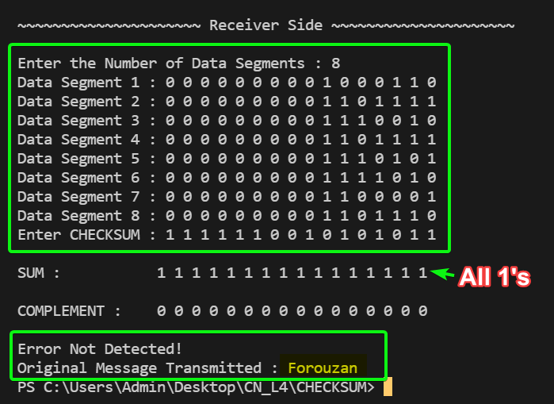

Made Some Changes in Data Bits

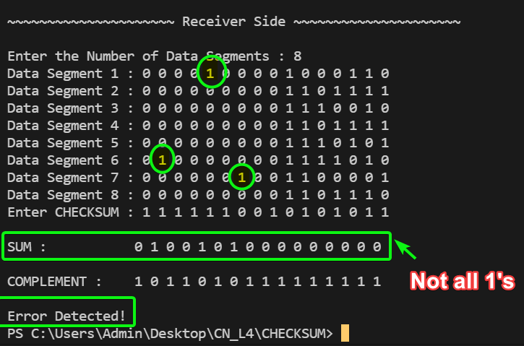

SUBMITTED BY:

**U19CS012** [BHAGYA VINOD RANA]